
اليوم | التاريخ | الصف | الحصة
 | / 4 / 2026 | 8 /
 | / 4 / 2026 | 8 /

الوحدة التعليمية | المجال | رقم البند | عنوان الدرس
السابعة  ( تحليل المقادير الجبرية ) | العد والجبر | تابع/بند (7-6) | حل متباينة من الدرجة الأولى في متغير واحد ح2
المعيــــــــــــــــــــــار |  |  | نواتــــــــــــــــج التعلـــــــــــــــــــــــــــــــــــــــــم
- اختيار العمليات المناسبة واستخدامها لحل المسائل و  تعليل الخيارات |  |  | تحل متباينة من الدرجة الأولى في متغير واحد
مؤشــــــــــــــــــــرات الأداء
- يستكشف خواص المتباينات
- يحل متباينة من الدرجة الأولى في متغير واحد
العبارات والمفردات | متباينة من الدرجة الاولى في متغير واحد - حل متباينة

بنود الدرس | المحتـــــــــــــــــــــوى | الوســـائط التعليمية | القيم التربوية
المقدمة والتمهيد | 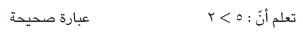  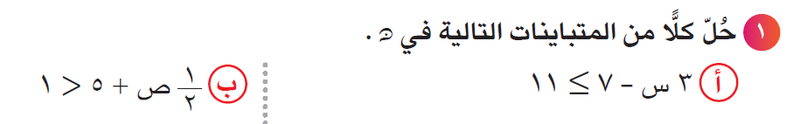 | جهاز العرض | التذكر التفكير
بنود الدرس | المحتـــــــــــــــــــــوى | الوســـائط التعليمية | القيم التربوية
العرض | مناقشة مثال (2) : ك ص 164  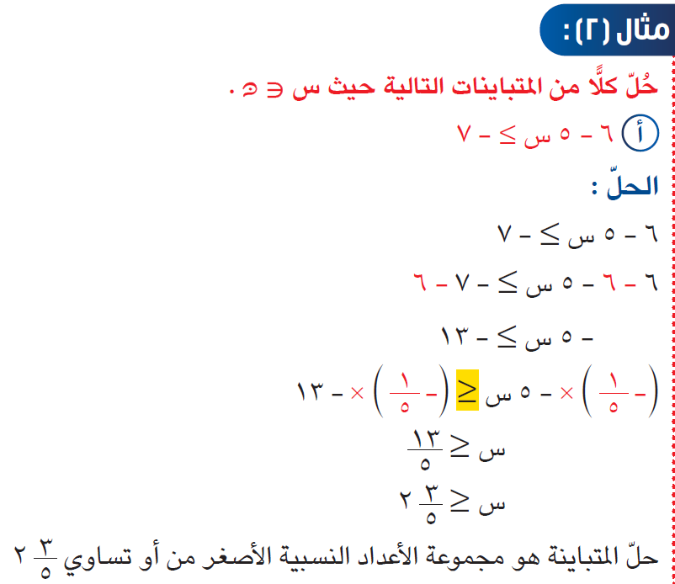  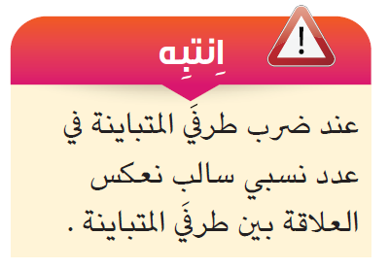 | جهاز العرض  الكتاب ص 164 | العمل والتعاون
العرض | مناقشة مثال (2) : ك ص 164  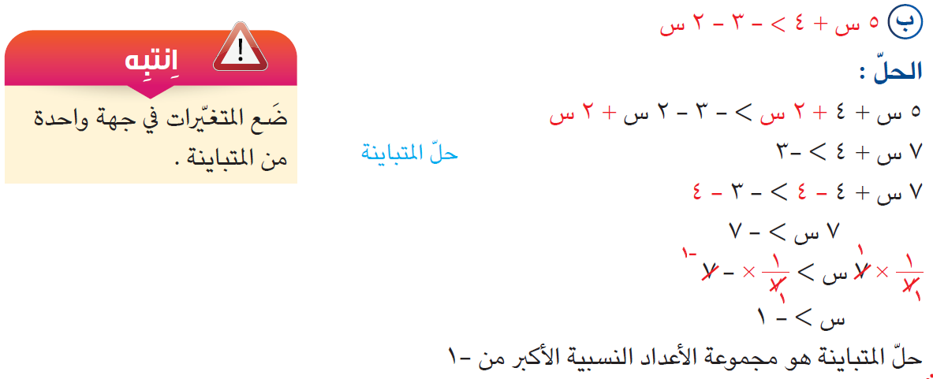 | جهاز العرض  الكتاب ص 164 | المشاركة والتعاون
العرض | مناقشة دورك الان (2) ك ص 164  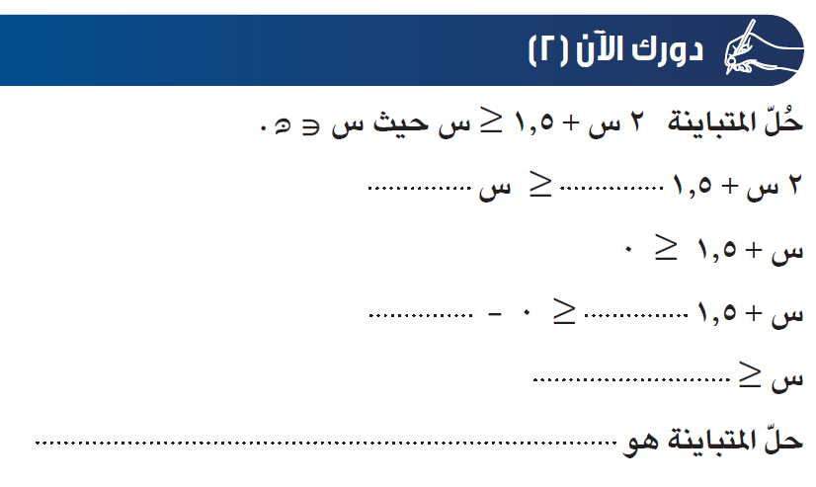 | جهاز العرض  الكتاب ص 164 | المشاركة والتعاون
العرض | التطبيق تمارين ذاتيه رقم 1(هـ ، ح ) ك ص 166    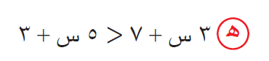 | جهاز العرض ك ص 166 | المشاركة والتعاون
العرض | التطبيق تمارين ذاتيه رقم 1(هـ ، ح ) ك ص 166  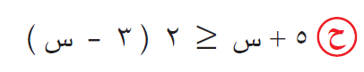 | جهاز العرض ك ص 166 | العمل والانجاز
الخاتمــــة و التقييــــــــم | 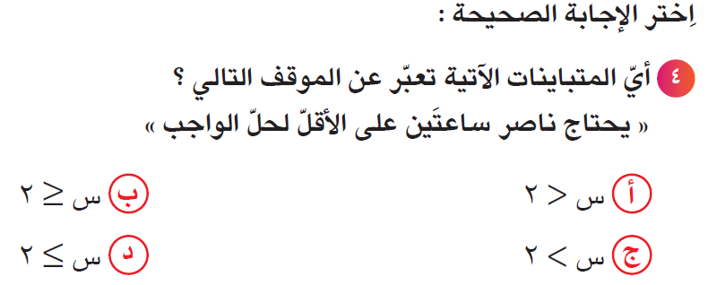  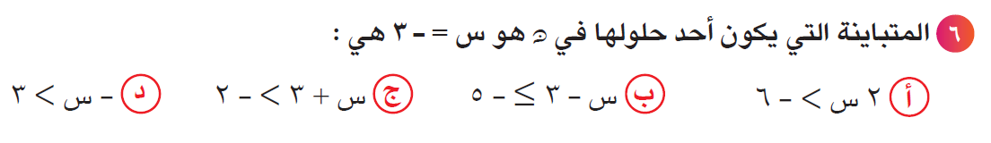 | جهاز العرض  ك ص 167 | التفكير والابداع

التقويــــم | الصف | مدى تحقق  نواتج التعلم | ملائمة محتوى التحضير مع زمن الحصة | فعالية الوسائل التعليمية المستخدمة | الأخطاء الشائعة بعد العرض | التطبيق
التقويــــم | 8 /
التقويــــم | 8 /

